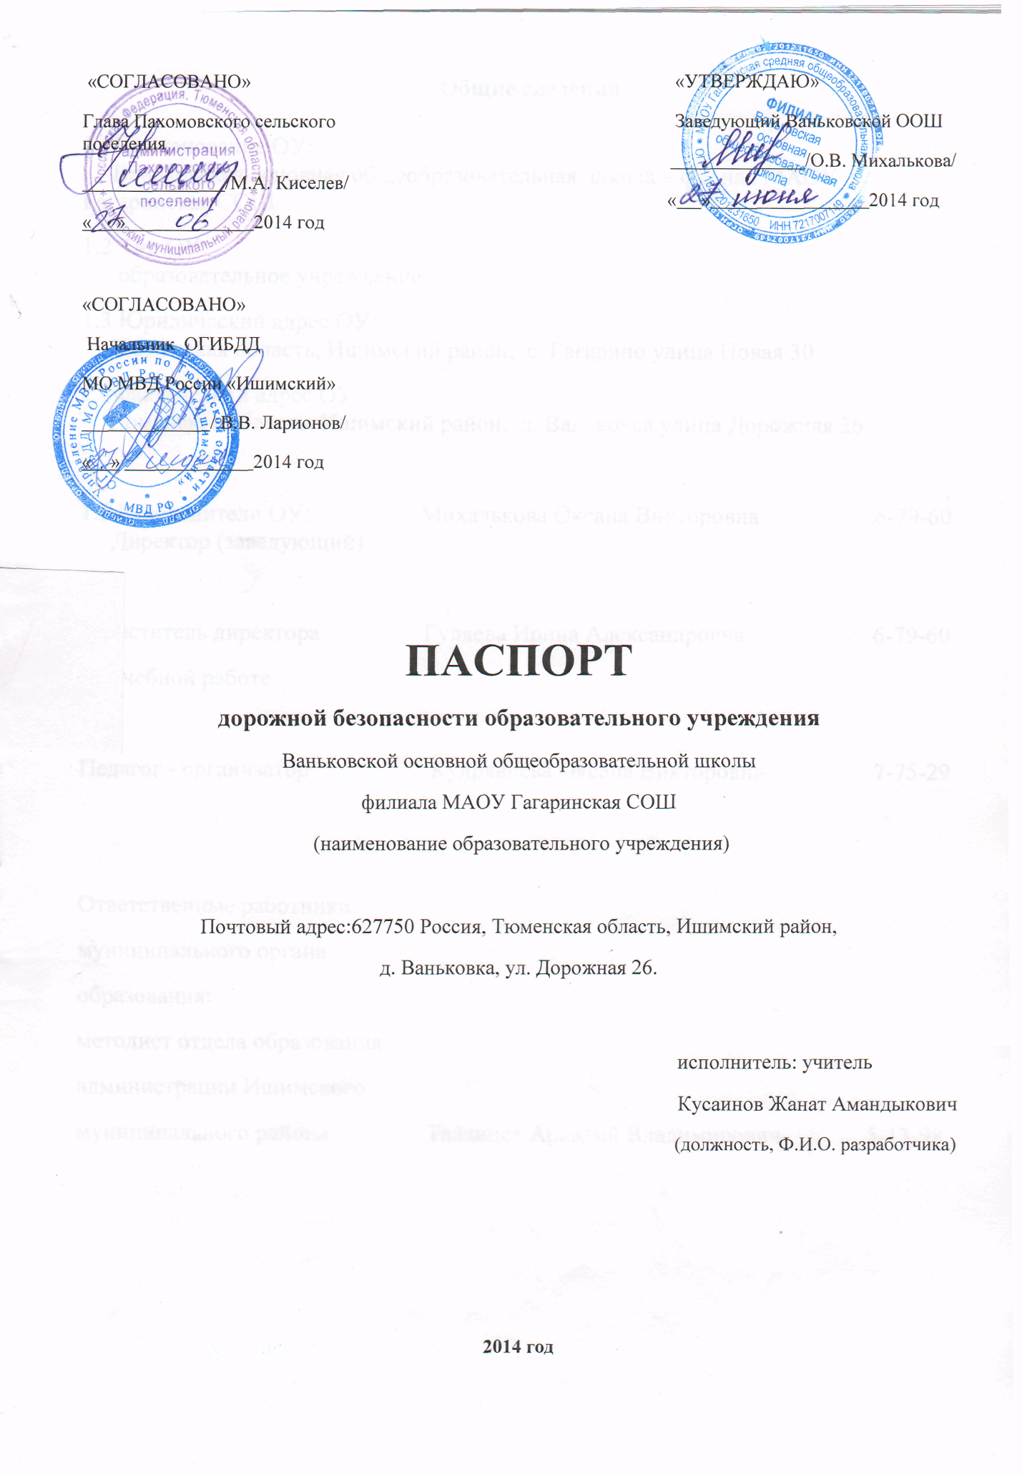

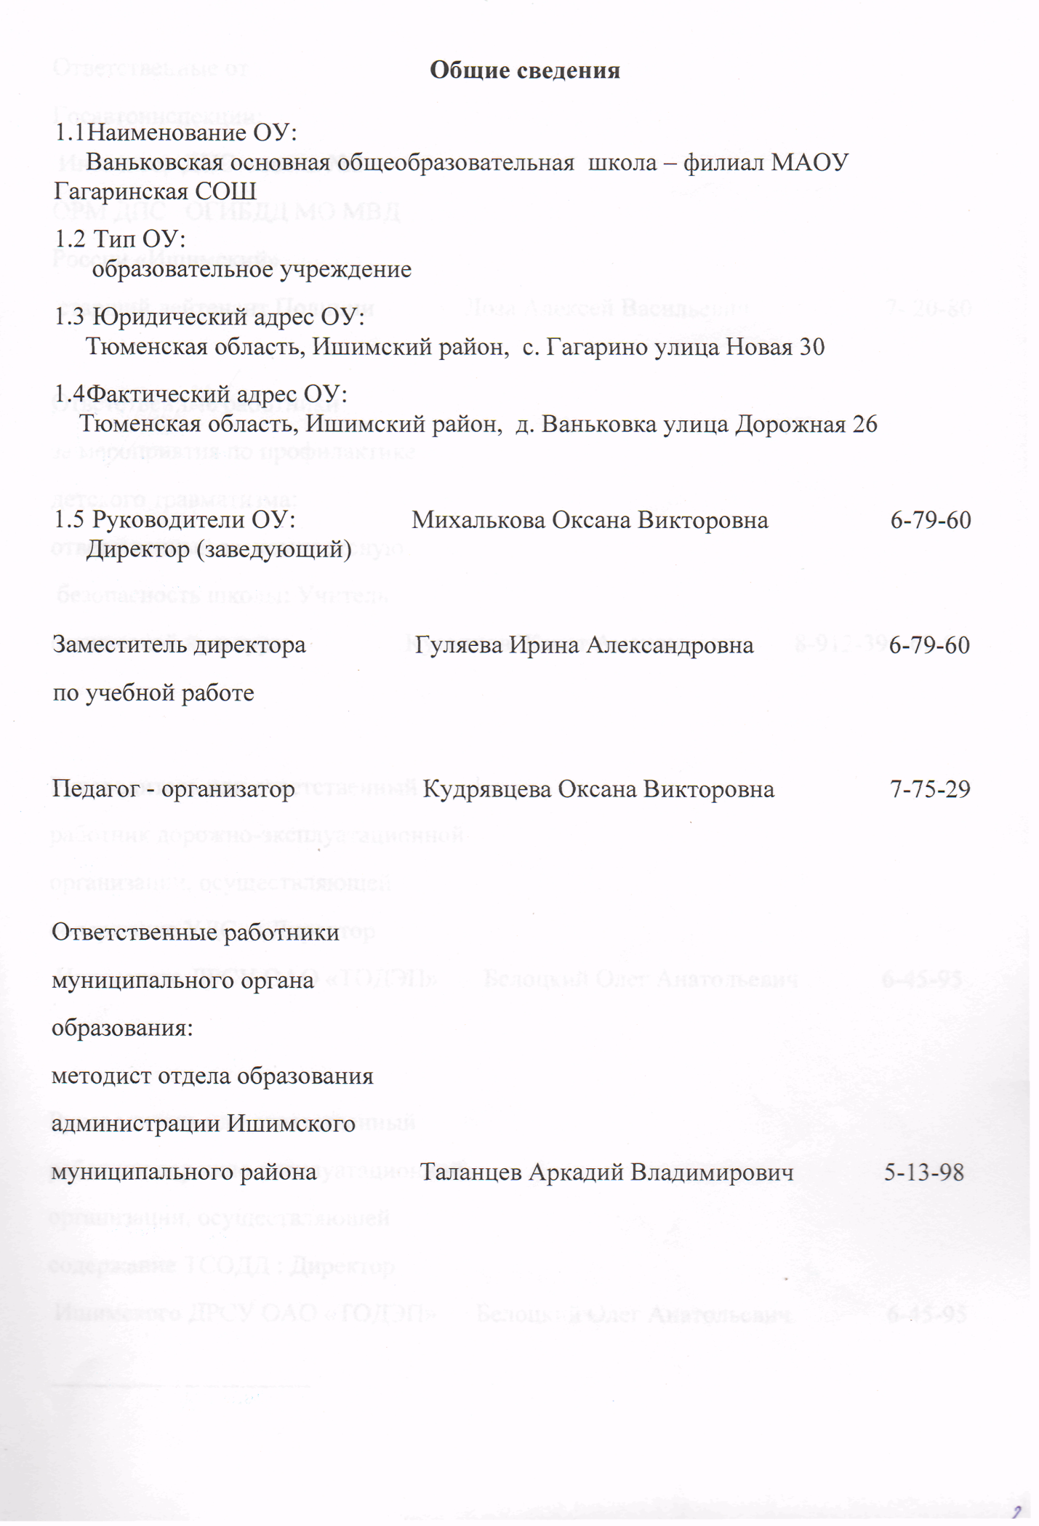

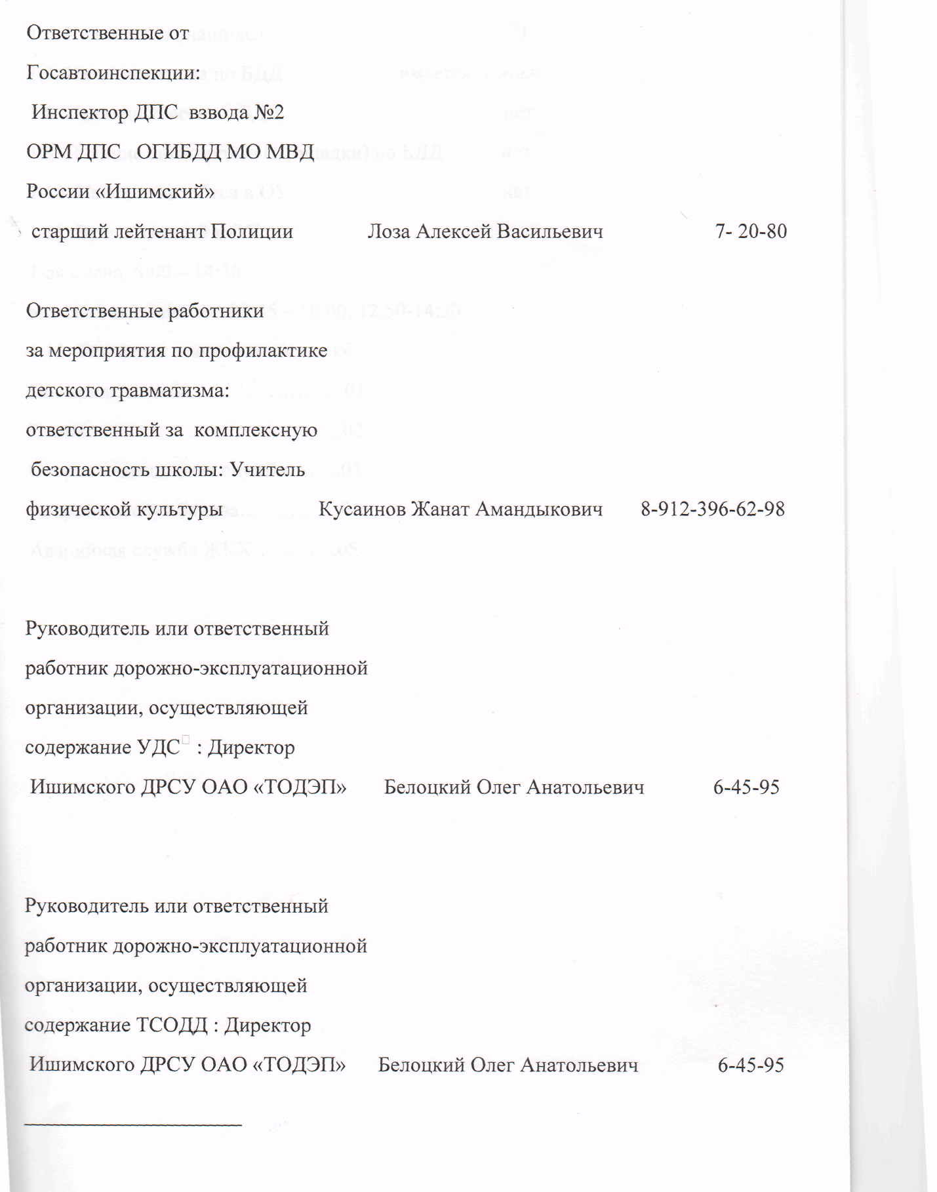

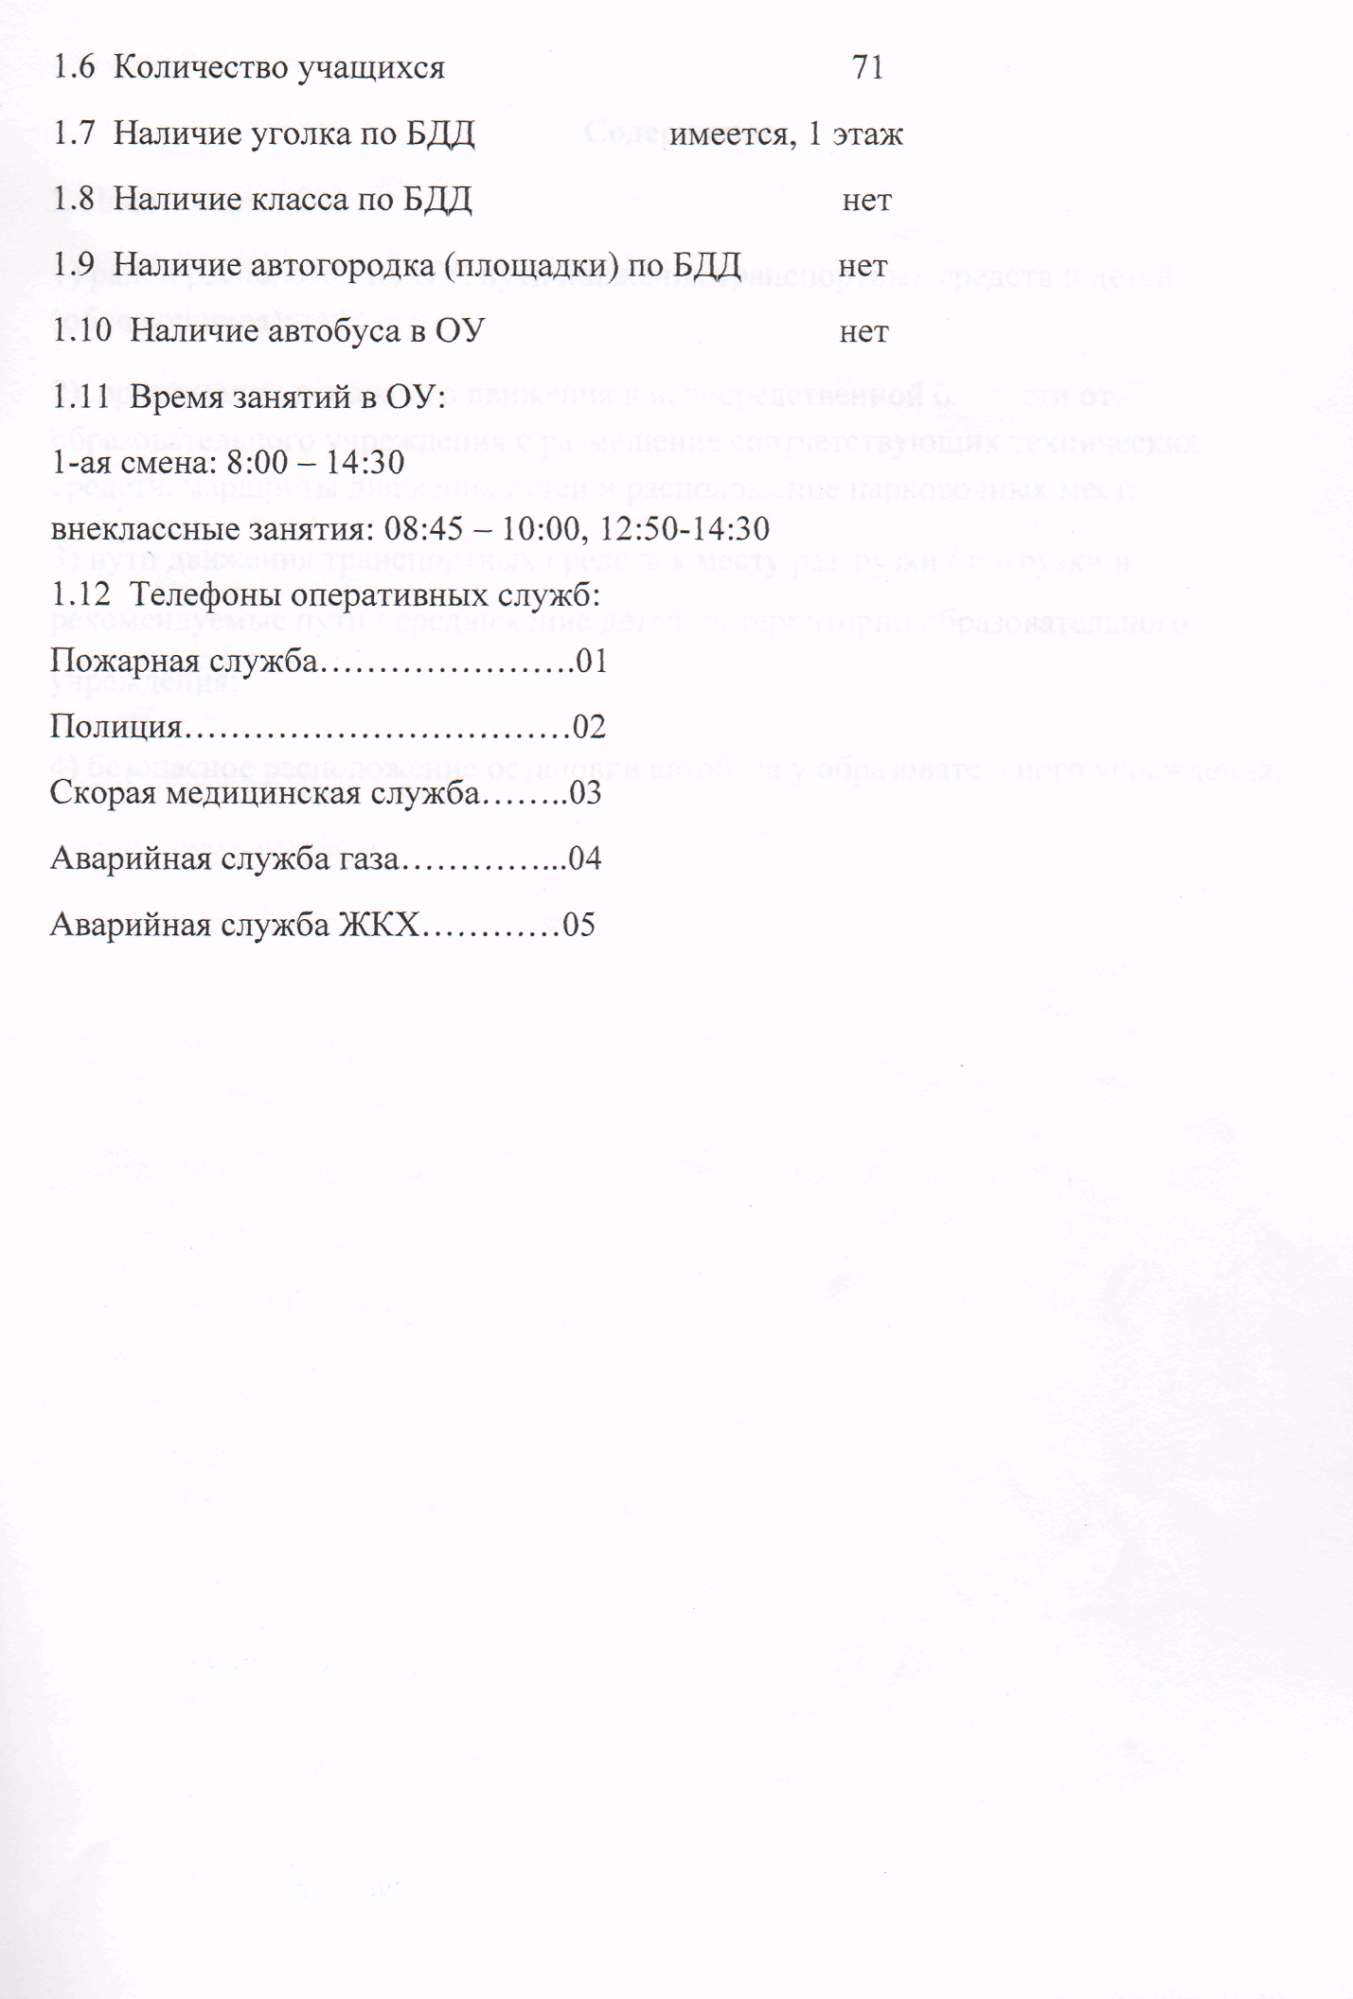

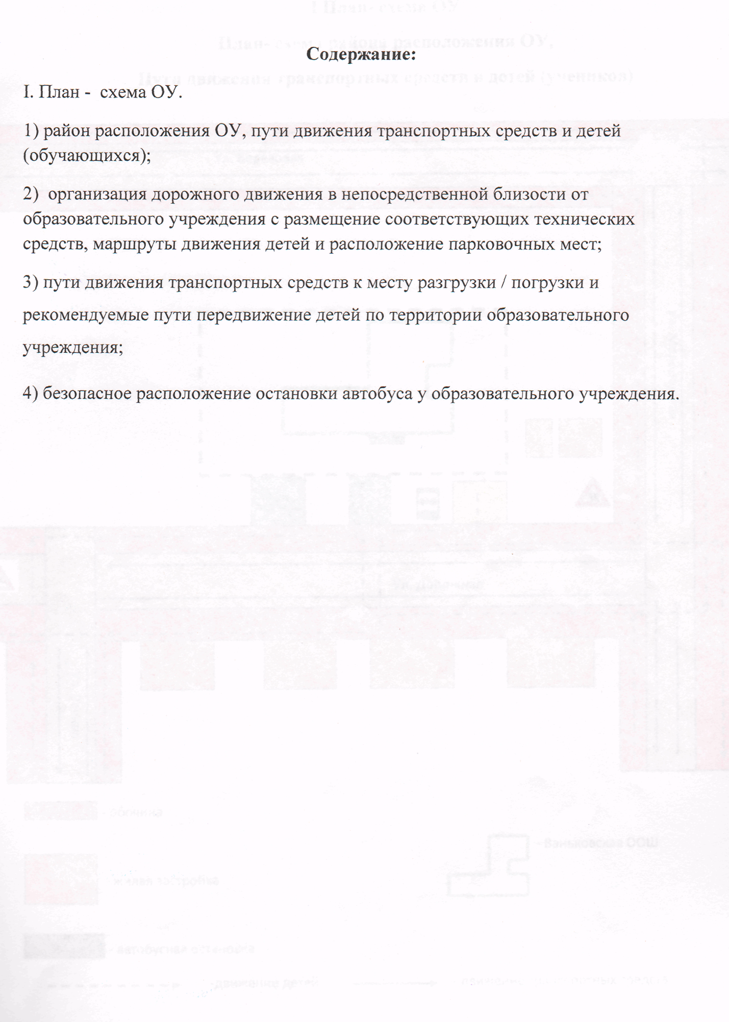

**I План- схема ОУ**

**План- схема района расположения ОУ,**

**Пути движения транспортных средств и детей (учеников)**

**Ул. Молодежная**

**Ул. Березовая**

  

**Ул**. **Речная**

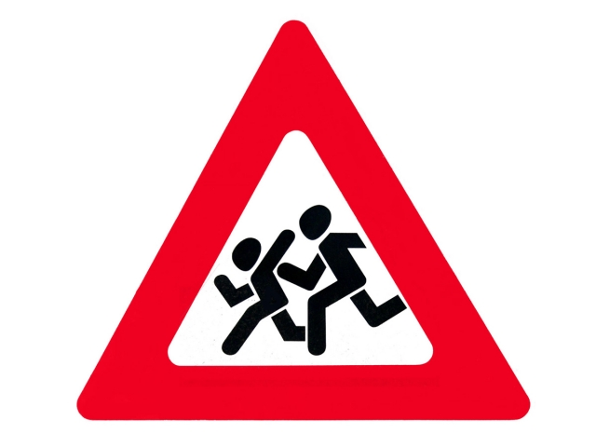 **Ул. Дорожная**

- обочина

- Ваньковская ООШ

- жилая застройка

- автобусная остановка

-движение детей - движение транспортных средств

**Схема организации дорожного движения в непосредственной близости от образовательного учреждения с размещением соответствующих технических средств, маршруты движения детей и расположение парковочных мест**







- движение детей

- Ваньковская ООШ

- ограждения ОУ

- проезжая часть

- магазин

- обочина

- жилая застройка

- склад

- движение транспорта

**Безопасное расположение остановки автобуса у образовательного учреждения**



- место высадки.

- остановка

- движение детей

- движение автобуса